Aprender de las crisis - nuestro nuevo marco para las líneas de liquidez en euros
29 enero 2024
Por Piero Cipollone, Philip Lane e Isabel Schnabel
El BCE puede prestar euros a los bancos centrales no pertenecientes a la zona del euro para reducir el riesgo de que las tensiones financieras se extiendan a la zona del euro. Piero Cipollone, Philip Lane e Isabel Schnabel explican cómo hemos hecho que estas líneas de liquidez sean más efectivas y ágiles.
Las perturbaciones financieras durante la pandemia de coronavirus y la invasión rusa de Ucrania han vuelto a poner de relieve la importancia de las líneas de liquidez en euros. Las tensiones en los mercados provocadas por estas crisis redujeron la liquidez en euros en un número significativo de países no pertenecientes a la zona del euro. En respuesta, el BCE amplió las líneas de liquidez en euros a los bancos centrales pertinentes, lo que les permitió aliviar las tensiones de financiación de sus instituciones financieras nacionales. Proporcionar liquidez en euros a los países no pertenecientes a la zona del euro protege la transmisión de la política monetaria en la zona del euro y minimiza los riesgos de bucles de retroalimentación adversos, lo que hace que la zona del euro sea más resiliente.
Recientemente ajustamos nuestro Marco de referencia para la provisión de liquidez en euros a través de los fondos del BCE Operaciones de swap y repo para que estos instrumentos sean lo más eficaces y ágiles posible.[1] El marco conserva los elementos fundamentales ya existentes e integra los mecanismos de repo existentes en un marco permanente unificado denominado mecanismo de repo del Eurosistema para bancos centrales (EUREP). Estos cambios entraron en vigor el 16 de enero de 2024.
Los cambios introducidos en el marco reflejan tres lecciones clave de las experiencias recientes. En primer lugar, que los riesgos de efectos negativos sobre la transmisión de la política monetaria aumenten en caso de condiciones de mercado desordenadas fuera de la zona del euro. En segundo lugar, que el BCE debe ser capaz de reaccionar rápidamente a los acontecimientos que se desarrollan rápidamente. Y tercero, que la mera existencia de una línea de liquidez impide que se materialicen las tensiones financieras. El marco revisado ofrece a los países con estrechos vínculos económicos y financieros con la zona del euro, ya sea permanente o a plazo fijo, acceso a nuestras líneas de liquidez en tiempos normales. También amplía el acceso a un conjunto más amplio de países en tiempos de crisis o de mayor riesgo de crisis. Al mismo tiempo, se refuerza el papel de las líneas de liquidez como "mecanismo de protección" con recargos apropiados sobre los tipos de interés. Estos recargos ayudan a preservar los incentivos para que las entidades de crédito no pertenecientes a la zona del euro intenten primero obtener préstamos en el mercado privado antes de recurrir a las líneas de liquidez. También limitan el margen de efectos secundarios adversos no deseados, como el endeudamiento externo excesivo en euros.

Fuerte demanda de líneas de liquidez en euros durante las últimas crisis
En medio de las tensiones en los mercados financieros durante la fase inicial de la pandemia, el BCE recibió una primera oleada de solicitudes de líneas de liquidez en un período de tiempo relativamente corto, alrededor de marzo de 2020. Una segunda oleada de solicitudes llegó al BCE tras la invasión rusa de Ucrania en febrero de 2022. Si bien la mayoría de estas solicitudes procedían de países de la UE no pertenecientes a la zona del euro y de países candidatos y candidatos potenciales a la UE, varias solicitudes de liquidez en euros procedían también de otros países europeos y de otras regiones del mundo (gráfico 1).
Gráfico 1
Número de solicitudes de líneas de liquidez del BCE por región
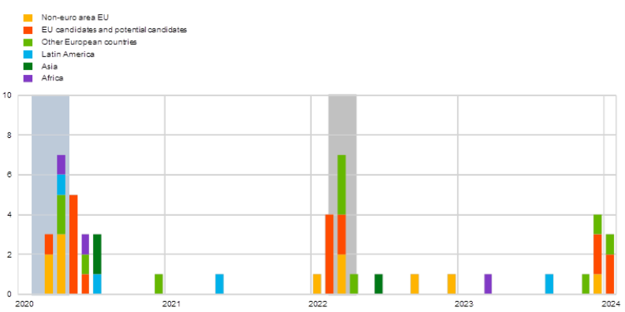
Fuente: BCE
Notas: Las solicitudes incluyen consultas en el marco principal y EUREP. El área sombreada en azul señala el inicio de la pandemia, el área sombreada en gris el inicio de la invasión rusa de Ucrania.
Como parte de nuestra respuesta a estas solicitudes, establecimos un mecanismo de repos temporal, EUREP, que proporcionaba un mecanismo de protección precautorio adicional para los bancos centrales de los países que no cumplían las condiciones con arreglo al marco del BCE vigente en ese momento, como Describimos con más detalle en 2020. Posteriormente, prolongamos la instalación en respuesta a la guerra de Rusia en Ucrania y las tensiones de mercado resultantes.
Dado que las graves tensiones en los mercados financieros y el elevado grado de incertidumbre y riesgo de contagio presentaban una clara justificación de la política monetaria, el Consejo de Gobierno atendía muchas de estas peticiones. El BCE ofreció a los bancos centrales no pertenecientes a la zona del euro swaps o repos, estos últimos en el marco principal o en el marco EUREP. A la hora de elegir el instrumento, tuvimos en cuenta la necesidad de proteger el balance del BCE frente a los riesgos financieros. Solo concedimos swaps en los casos en que esos riesgos eran limitados o en los que era útil para el BCE tener acceso recíproco a la moneda emitida por el banco central extranjero en cuestión.
Gráfico 2
Utilización de líneas de liquidez en euros
(Saldo vivo en millones de euros al cierre del día 15 de enero de 2024)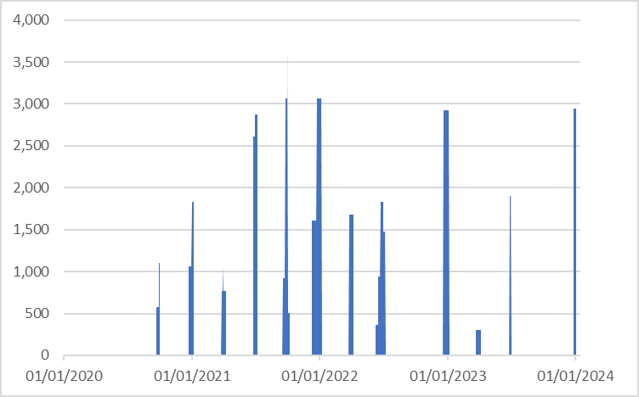
Fuente: BCE.
Nota: Los saldos vivos se refieren al importe diario agregado de liquidez denominada en euros proporcionada en todas las líneas de liquidez del banco central.
Si bien el uso de las instalaciones ha seguido siendo esporádico y en pequeñas cantidades (gráfico 2), esto no debe tomarse como una señal de que no son necesarias. Como han demostrado las crisis recientes, la mera existencia de acuerdos de liquidez precautorios puede tener un efecto tranquilizador. La evidencia empírica sugiere que las líneas de liquidez del BCE han sido eficaces para reducir las presiones financieras sobre los mercados de financiación en euros.[2]
La revisión del marco vigente confirmó que las líneas de liquidez concedidas a los bancos centrales no pertenecientes a la zona del euro son instrumentos de política monetaria. Ayudan a prevenir deterioros en la transmisión de la política monetaria derivados del aumento de la demanda extranjera de euros o de perturbaciones en la financiación mayorista transfronteriza. Al proporcionar liquidez en euros, también ayudan al BCE a cumplir su objetivo de estabilidad de precios, que sigue siendo la principal motivación para conceder líneas de liquidez.
Además, las líneas de liquidez evitan que la escasez de liquidez en euros se transforme en riesgos para la estabilidad financiera. Proporcionan una fuente de respaldo para el endeudamiento en euros, lo que limita el margen de presión al alza sobre los tipos del mercado monetario del euro y elimina los incentivos para las ventas de valores denominados en euros por parte de inversores extranjeros.[3]
Por último, las líneas de liquidez del BCE también tienen beneficios para la búsqueda de la estabilidad de precios, ya que fomentan el uso internacional del euro en las transacciones financieras y comerciales mundiales. También mejoran la transmisión de la política monetaria sobre una base más estructural, ya que un marco claro para las líneas de liquidez indica la voluntad del BCE de proporcionar un mecanismo de protección en caso de que se materialice una crisis.[4]
El nuevo marco sigue reconociendo el riesgo de que las líneas de liquidez puedan afectar a los incentivos de formas indeseables desde el punto de vista de la política monetaria de la zona del euro. En particular, si el acceso a la liquidez en euros se percibe como fácil, esto puede fomentar la exposición a divisas sin cobertura en el país receptor de la liquidez en euros y aumentar la euroización financiera. También puede reducir los incentivos para que las autoridades monetarias mantengan salvaguardias de reservas de divisas y mantengan regulaciones financieras prudentes. Esto, a su vez, podría conducir a episodios de crisis más frecuentes en los países receptores.
Por ello, el nuevo marco del BCE mantiene las características establecidas para hacer frente a estos riesgos. En primer lugar, las líneas de liquidez se revisan periódicamente y pueden cancelarse si se detectan tales riesgos. En segundo lugar, la mayoría de las líneas temporales se establecen a través de acuerdos de recompra para los que el banco central no perteneciente a la zona del euro debe pignorar activos de garantía denominados en euros de alta calidad para garantizar que las líneas no sustituyan a una gestión prudente de las reservas de divisas. En tercer lugar, los parámetros operativos de una línea de liquidez en euros se establecen de manera que se fomente el retorno a los mecanismos basados en el mercado. Prevén, entre otras cosas, un tipo de protección al que se proporciona liquidez en euros, que se aproxima al ritmo al que el BCE proporciona liquidez en euros a sus contrapartes nacionales. Esta fijación de precios fomenta la dependencia de la financiación del mercado, ya que el uso de las líneas de liquidez puede ser costoso. Nuestras líneas de liquidez solo proporcionan financiación a corto plazo con un plazo máximo de unos pocos meses para garantizar que solo atiendan necesidades temporales de liquidez. Esto fomenta el retorno a los acuerdos basados en el mercado lo antes posible. En cuarto lugar, los precios pueden ajustarse para desalentar el endeudamiento cuando no sea coherente con la orientación de nuestra política monetaria.
Al igual que antes, las líneas de liquidez no deben utilizarse para intervenciones cambiarias, sino que están concebidas como un medio para que los bancos centrales extranjeros proporcionen liquidez en euros a sus instituciones financieras nacionales.
Seguimos decidiendo sobre las líneas de liquidez, y la elección entre swaps y repos, en función de varios factores: la relevancia sistémica del país solicitante, su interconexión económica, financiera o institucional con la zona del euro, la solidez de los fundamentales y la solvencia, así como cualquier necesidad recíproca de divisas.[5]
Nuestro enfoque caso por caso sigue siendo el mismo. El Consejo de Gobierno evalúa individualmente todas las solicitudes, teniendo en cuenta la justificación de la política monetaria y los riesgos que conlleva.

¿Qué ha cambiado?
Las experiencias de crisis han demostrado la importancia de un marco ágil y flexible que el Consejo de Gobierno pueda activar rápidamente en respuesta a diferentes tipos de perturbaciones.
Al igual que antes, el BCE todavía puede ampliar las líneas swap y repo. La novedad, sin embargo, es que todas las líneas repo están ahora reunidas en un mecanismo EUREP permanente. De este modo, se suprime la distinción entre el marco principal y el EUREP.
En tiempos normales, solo las perturbaciones en países con vínculos financieros y económicos suficientemente estrechos con la zona del euro tienen el potencial de obstaculizar la transmisión de la política monetaria.
Los indicadores de estos vínculos son el tamaño de la economía de un país, su nivel de euroización y la interconexión financiera y económica, incluidos los vínculos institucionales, como la pertenencia a la UE. Para poner esto en perspectiva, los países con una línea de swap permanente en euros representan el 23,8% de la actividad económica mundial y el 34,5% del comercio exterior total de la zona del euro.
En tiempos de crisis, aumentan los riesgos de bucles de retroalimentación adversos. Normalmente, esto sucede a través del deterioro de la confianza de los inversores frente a los activos de riesgo, una mayor sensibilidad a las vulnerabilidades preexistentes o una revalorización desestabilizadora de los valores de la zona del euro provocada por las ventas de liquidación en el extranjero.[6] Esto puede afectar a los mercados financieros de la zona del euro y, al perjudicar la transmisión de la política monetaria, a la estabilidad de precios.
Por este motivo, sobre la base de la experiencia adquirida con el mecanismo ad hoc EUREP durante la pandemia y la guerra de Rusia en Ucrania, el nuevo marco prevé que se amplíen las condiciones de acceso en tiempos de crisis o cuando exista un mayor riesgo de que se materialice una crisis. Es entonces cuando el contagio y las ventas de activos pueden tener efectos adversos especialmente fuertes en las condiciones de financiación de la zona del euro, lo que daría lugar a implicaciones más profundas para la política monetaria.
Por lo tanto, en tiempos normales, las líneas de liquidez solo pueden ampliarse si una economía es de importancia sistémica para la zona del euro. Pero en tiempos de crisis, las líneas de liquidez también pueden extenderse a países que tienen una relevancia sistémica individual limitada. Ese podría ser el caso si, en medio de condiciones de mercado desordenadas, esos países más pequeños pudieran afectar negativamente la transmisión de la política monetaria. En vista del aumento de los riesgos regionales asociados a la actual guerra rusa contra Ucrania y al conflicto en Oriente Próximo, hemos aplicado esta característica del nuevo marco para prolongar las líneas repo de varios países europeos no pertenecientes a la UE hasta el 31 de enero de 2025.
El nuevo marco simplificado también armoniza la fijación de precios y nuestro control de riesgos, en particular en lo que respecta a los requisitos de admisibilidad de las garantías reales para las líneas de recompra. Esto mejorará la eficiencia de nuestra toma de decisiones.
Por último, también hemos actualizado nuestra política de comunicación. A continuación, revelaremos el conjunto completo de líneas de liquidez concedidas en virtud del nuevo marco a partir del 29 de enero de 2024. Las líneas de liquidez actualmente vigentes incluyen ocho acuerdos de swap con países de gran importancia sistémica. La mayoría de ellos adoptan la forma de acuerdos recíprocos que también dan al BCE acceso a la moneda extranjera respectiva. Además, hemos concedido siete acuerdos de repo en el marco de EUREP.
En general, el marco revisado introduce mejoras en varias esferas, al tiempo que mantiene sus características clave. Estos se resumen en la Tabla 1 a continuación.
Tabla 1
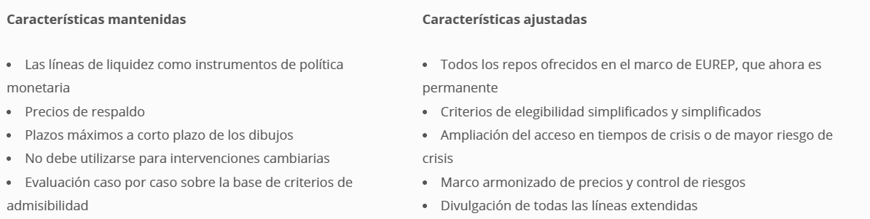
Conclusión
La presidenta del BCE, Christine Lagarde, ha dicho recientemente que el mundo está atravesando "una era de cambios y rupturas" en la que se enfrenta a una serie de conmociones sin precedentes.[7] Los bancos centrales desempeñan un papel estabilizador crucial en esta situación, y las líneas de liquidez en euros son una parte importante del conjunto de herramientas del BCE para proteger la transmisión de la política monetaria y reforzar la resiliencia frente a las crisis. Confiamos en que nuestro nuevo marco estará a la altura de los desafíos de la provisión de liquidez internacional en un mundo cada vez más volátil en el que los bancos centrales deben contribuir a la estabilidad en consonancia con sus mandatos.
Las opiniones expresadas en cada entrada del blog son las del autor o autores y no representan necesariamente las opiniones del Banco Central Europeo y del Eurosistema.
Check-out El blog del BCE y subscribir para futuras publicaciones.
- Se pueden utilizar dos tipos básicos de instrumentos financieros para establecer una línea de liquidez: los acuerdos de swap y los acuerdos de recompra, a menudo denominados "acuerdos de recompra". En virtud de los acuerdos de swap de divisas entre dos bancos centrales, el banco central prestatario obtiene la moneda de otro a cambio de su propia moneda, que se proporciona como garantía. Ambos bancos centrales acuerdan revertir la transacción y reembolsar la moneda prestada, más una tasa de interés acordada contractualmente, en una fecha específica. En virtud de los acuerdos de recompra (repo), el banco central prestatario obtiene divisas durante un período determinado, y a un tipo de interés acordado contractualmente, a cambio de activos financieros denominados en esa misma moneda extranjera que sirven de garantía para el banco central prestamista. En virtud de sus acuerdos de recompra, el BCE proporciona euros a los bancos centrales no pertenecientes a la zona del euro y recibe activos financieros denominados en euros como garantía.
- Véanse Albrizio, S., Kataryniuk, I., Molina, L. y Schäfer, J. (2021), «ECB Euro Liquidity Lines», documento de trabajo del Banco de España, n.º 2125; y Beck, R., Ferrari, M. y Titzck, S. (2021), «The effectiveness of ECB currency liquidity lines», The international role of the euro, BCE, pp. 50-52. Para obtener pruebas más amplias sobre los efectos de las líneas de liquidez del Sistema de la Reserva Federal, véase Choi, M., Goldberg, L., Lerman, R. y Ravazzolo, F. (2021), «The Fed's Central Bank Swap Lines and FIMA Repo Facility», Informes del personal del Banco de la Reserva Federal de Nueva York, n.º 983; y Goldberg, L. y Ravazzolo, F. (2021), "The Fed's International Dollar Liquidity Facilities: New Evidence on Effects", Informes del personal del Banco de la Reserva Federal de Nueva York, n.º 997.
- Bahaj, S. y Reis, R. (2022), "Central Bank Swap Lines: Evidence on the Effects of the Lender of Last Resort", Review of Economic Studies, vol. 89, número 4, julio, pp. 1654-1693.
- La contribución de las líneas de liquidez del BCE al papel internacional del euro contribuye al objetivo de estabilidad de precios del BCE de dos maneras fundamentales. En primer lugar, reduce la sensibilidad a los shocks del tipo de cambio. Un mayor uso del euro a escala internacional significa que es probable que una mayor proporción de las importaciones de la zona del euro se fije en euros. Dado que las fluctuaciones de los tipos de cambio no tienen un impacto mecánico en el precio de las importaciones denominadas en euros, tendrán un efecto menor en los precios al consumo de la zona del euro a corto y medio plazo. En segundo lugar, amplifica la eficacia de la política monetaria interna del BCE. Un mayor uso del euro en el extranjero tiende a dar lugar a mayores efectos de contagio de la política monetaria en el exterior de la zona del euro, lo que a su vez conlleva mayores efectos de contagio en la zona del euro. Este efecto tiende a amplificar la eficacia de la política monetaria interna. Véase Lodge, D., Pérez, J., Albrizio, S., Everett, M. de Bandt, O., Georgiadis, G., Ca' Zorzi, M., Lastauskas, P., Carluccio, J., Parrága, S. y Carvalho, D. (2021), "Las implicaciones de la globalización para la estrategia de política monetaria del BCE", Serie de Papeles Ocasionales, No. 263, septiembre.
- Se han utilizado criterios similares en el marco principal, véase BCE (2014), "experiencia con swaps de bancos centrales que proporcionan liquidez en moneda extranjera", Boletín Mensual, agosto.
- Véase, por ejemplo, Ludwig, A. (2014) "A unified approach to investigate pure and wake-up-call contagion: Evidence from the Eurozone's first financial crisis", Journal of International Money and Finance, vol. 48, parte A, pp. 125-146.
- Véase Lagarde, C. (2023), "Formulación de políticas en una era de cambios y pausas", discurso pronunciado en el Simposio Anual de Política Económica "Cambios estructurales en la economía mundial", organizado por el Banco de la Reserva Federal de Kansas City, Jackson Hole, 25 de agosto
Temas relacionados
- Banca central
- Zona del euro
- Estabilidad financiera
- Líneas de liquidez
Descargo de responsabilidad: Tenga en cuenta que las etiquetas de temas relacionados están disponibles actualmente solo para el contenido seleccionado.
